На объектах благоустройства, реализованных в рамках проекта «Формирование комфортной городской среды» в 2022,2023 г.г. были проведены мероприятия по уборке мусора, подсыпке песка, подметанию тротуарных дорожек с участием представителей школьников трудовой бригады.

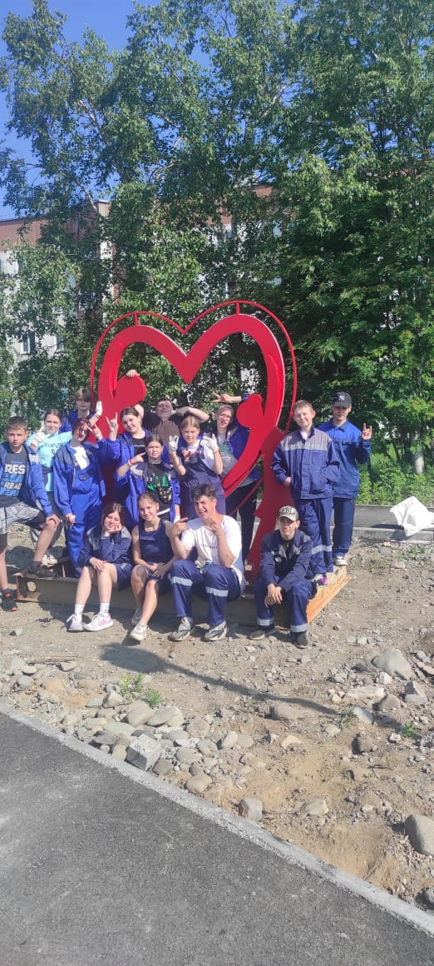

Уборка на территории парка Геологов (В 2023 г. установлен арт-объект «Семья)

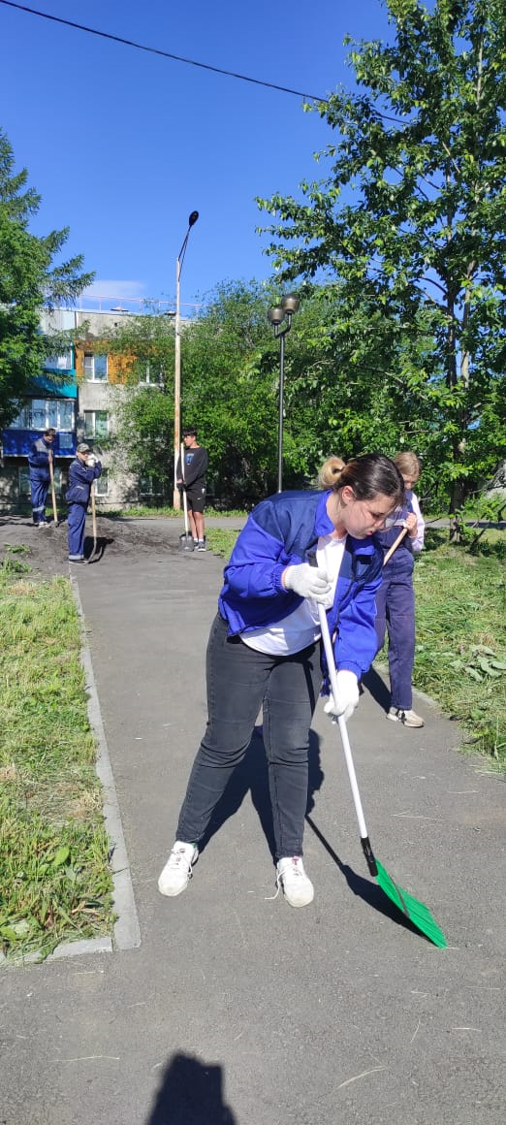

Мероприятия в парке п. Зелёный

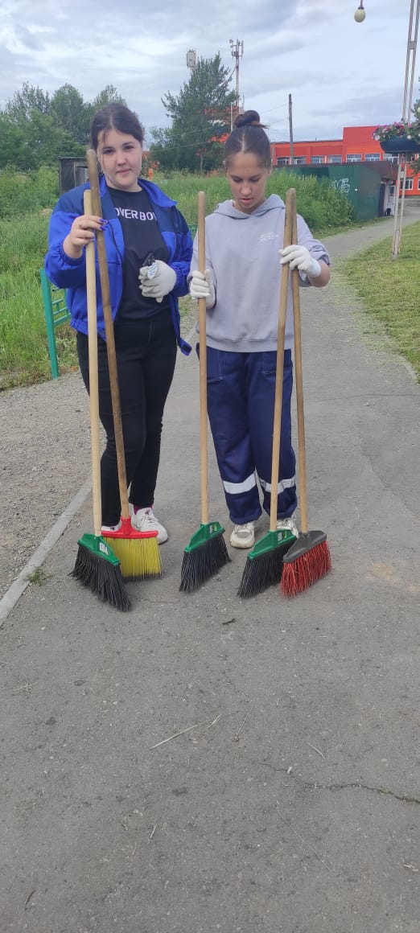

Мероприятия по уборке в с. Коряки на Аллее

